Streszczenie Heloł<3

Raport

Sieć Hopfielda

Miłosz Pączkiewicz

Maciej Jakubiak

2018

* Których spośród dostarczonych zbiorów sieć uczy się poprawnie, a których nie? W których przypadkach wzorce uczące nie są stanami stabilnymi i dlaczego? (odniesienie do literatury)
* Jaka jest skuteczność odzyskiwania oryginałów z uszkodzonego wejścia w zależności od liczności i rodzaju zbioru?
* Porównać skuteczność na zbiorze, w którym grupy elementów są dość podobne oraz takim, który jest całkiem zróżnicowany, gdy zbiory są o podobnej liczności?
* Jak nauczona sieć reaguje na podanie losowego wejścia?
* Zaproponować zbiór wektorów o długości 25 (5×5), możliwie liczny, taki, żeby w nauczonej sieci wszystkie wzorce z tego zbioru były stabilne.
* Zaproponować zbiór uczący i wzorzec wejściowy, którego podanie do sieci zakończy się oscylacją między dwoma stanami
* Przeprowadzić eksperyment dla zbioru złożonego z dużych bitmap (co najmniej 200x300)
* Porównać model synchroniczny i asynchroniczny

# Skuteczność sieci

Został przeprowadzony szereg eksperymentów sieci za pomocą zbiorów reprezentujących obrazki. Podczas testów dla każdego zbioru generowanych były zaszumione obrazki (losowo spośród wzorców) o różnym poziomie zaszumienia. Poziom zaszumienia został określony przez parametr o wartości <0;1> i jego wartość oznacza prawdopodobieństwo, że dany piksel w obrazku zostanie zmieniony. Im większa wartość poziomu zaszumienia, tym bardziej zaszumiony był obrazek. Każdy z testów polegał na tym, że na wejściu przekazywaliśmy zaszumiony obrazek i sprawdzaliśmy czy obrazek na wyjściu jest równy obrazkowi, który został zaszumiony.

## Skuteczność dla dostarczonych zbiorów

Dla każdego zbioru generowaliśmy obrazki o siedmiu różnych stopniach zaszumienia: 0.05, 0.1, 0.15, 0.25, 0.3, 0.4 i 0.5. Dla każdego poziomu zaszumienia generowanych było po 1000 obrazków. Testy były przeprowadzane zarówno dla modelu synchronicznego jak i asynchronicznego co w sumie daje 14 000 losowo wygenerowanych zaszumionych obrazków dla każdego zbioru. Wyniki są następujące:

|  |  |  |  |
| --- | --- | --- | --- |
| **Nazwa zbioru** | **Współczynnik zaszumienia** | **Model synchroniczny** | **Model asynchroniczny** |
| animals-14x9 | 0.05 | 28.9 | 29.7 |
| animals-14x9 | 0.1 | 23.2 | 26.8 |
| animals-14x9 | 0.15 | 17 | 23.3 |
| animals-14x9 | 0.25 | 10.3 | 18.7 |
| animals-14x9 | 0.3 | 8.1 | 17.9 |
| animals-14x9 | 0.4 | 1.7 | 7.8 |
| animals-14x9 | 0.5 | 0.2 | 1.2 |
| large-25x25 | 0.05 | 70.4 | 73.3 |
| large-25x25 | 0.1 | 57.9 | 67.8 |
| large-25x25 | 0.15 | 51.5 | 61.7 |
| large-25x25 | 0.25 | 43.7 | 50.3 |
| large-25x25 | 0.3 | 38.8 | 49.5 |
| large-25x25 | 0.4 | 31.9 | 40.2 |
| large-25x25 | 0.5 | 1.2 | 1.6 |
| large-25x25.plus | 0.05 | 6.7 | 7 |
| large-25x25.plus | 0.1 | 6.9 | 6.6 |
| large-25x25.plus | 0.15 | 6.5 | 7.5 |
| large-25x25.plus | 0.25 | 7.5 | 5.9 |
| large-25x25.plus | 0.3 | 5.6 | 5.1 |
| large-25x25.plus | 0.4 | 1.8 | 1.6 |
| large-25x25.plus | 0.5 | 0 | 0 |
| letters-8x12 | 0.05 | 0 | 2 |
| letters-8x12 | 0.1 | 0 | 0.2 |
| letters-8x12 | 0.15 | 0 | 0 |
| letters-8x12 | 0.25 | 0 | 0 |
| letters-8x12 | 0.3 | 0 | 0 |
| letters-8x12 | 0.4 | 0 | 0 |
| letters-8x12 | 0.5 | 0 | 0 |
| letters-14x20 | 0.05 | 0 | 0 |
| letters-14x20 | 0.1 | 0 | 0 |
| letters-14x20 | 0.15 | 0 | 0 |
| letters-14x20 | 0.25 | 0 | 0 |
| letters-14x20 | 0.3 | 0 | 0 |
| letters-14x20 | 0.4 | 0 | 0 |
| letters-14x20 | 0.5 | 0 | 0 |
| letters-abc-8x12 | 0.05 | 0 | 2.7 |
| letters-abc-8x12 | 0.1 | 0 | 0.5 |
| letters-abc-8x12 | 0.15 | 0 | 0 |
| letters-abc-8x12 | 0.25 | 0 | 0.1 |
| letters-abc-8x12 | 0.3 | 0 | 0 |
| letters-abc-8x12 | 0.4 | 0 | 0 |
| letters-abc-8x12 | 0.5 | 0 | 0 |
| small-7x7 | 0.05 | 46.9 | 55.5 |
| small-7x7 | 0.1 | 44.4 | 47.5 |
| small-7x7 | 0.15 | 43.7 | 42.1 |
| small-7x7 | 0.25 | 36.8 | 34.4 |
| small-7x7 | 0.3 | 31.5 | 30.1 |
| small-7x7 | 0.4 | 20.6 | 20.6 |
| small-7x7 | 0.5 | 7.6 | 8.2 |

# Eksperymenty na dużych zbiorach

* Przeprowadzić eksperyment dla zbioru złożonego z dużych bitmap (co najmniej 200x300)

# Porównanie modelu synchronicznego i asynchronicznego

* Porównać model synchroniczny i asynchroniczny

# Wizualna reprezentacja macierzy wag dla poszczególnych zbiorów

Przeprowadziliśmy wizualizacje macierzy wag dla wzorów zaprezentowanych w danych testowych. Wygląda ona następująco:

animals-14x9

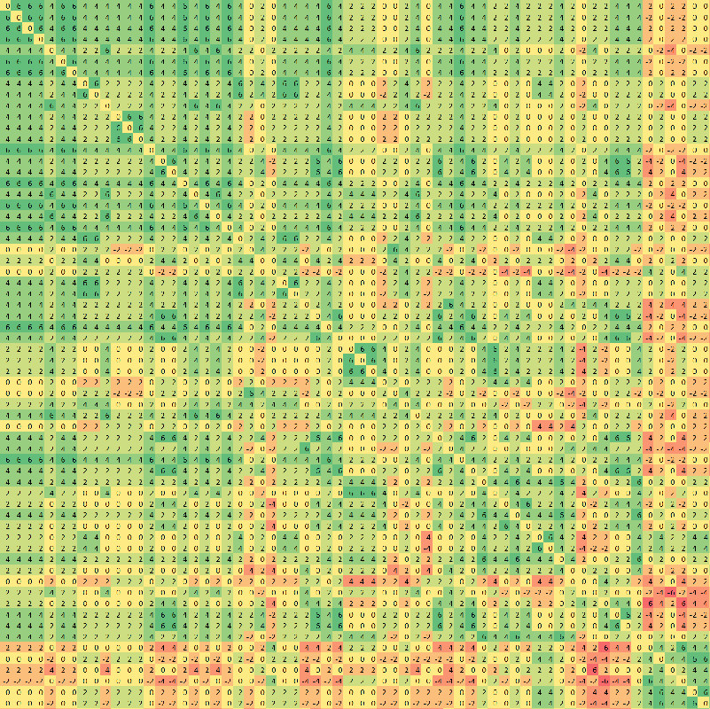

large-25x25

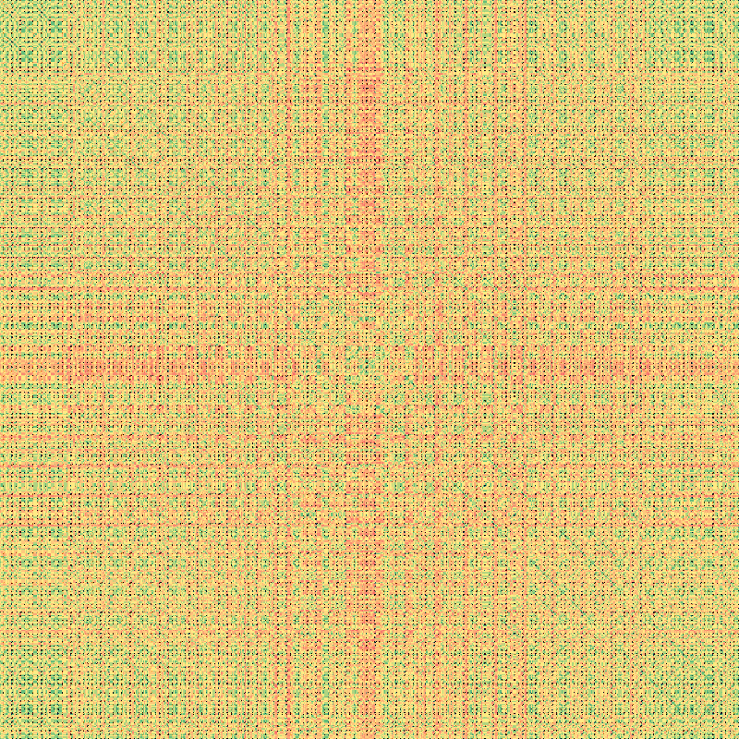

large-25x25.plus

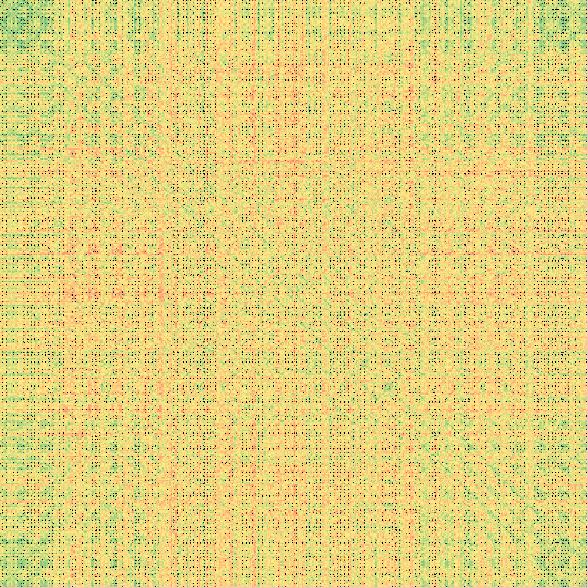

letters-8x12

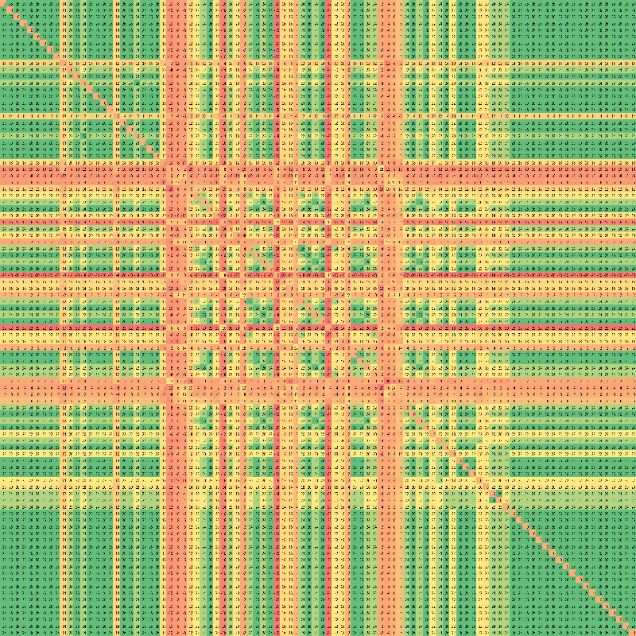

latters-14x20

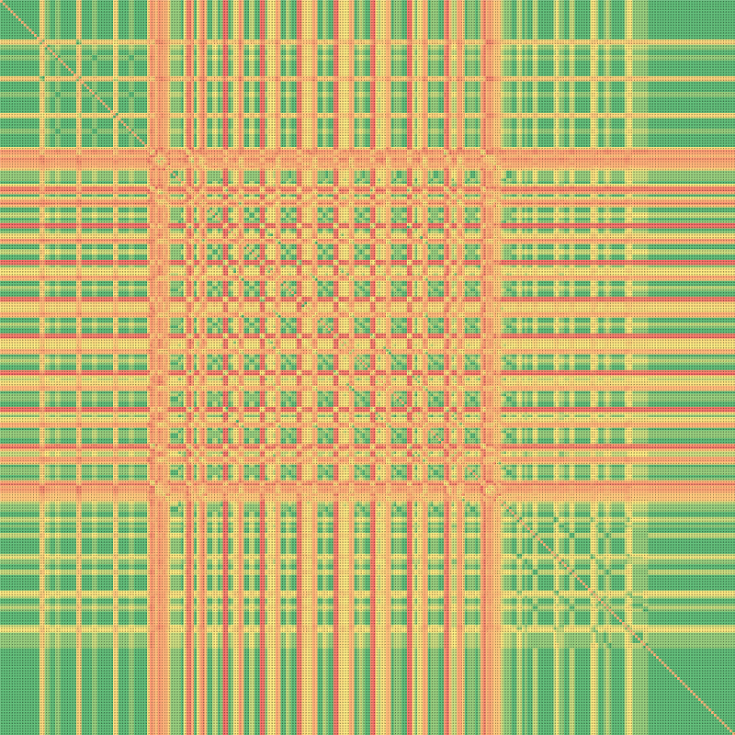

letters-abs-8x12

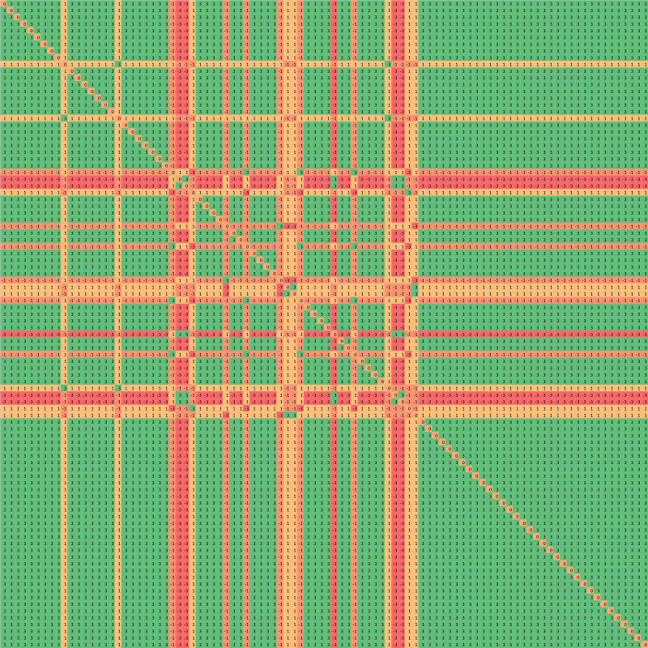

small-7x7

